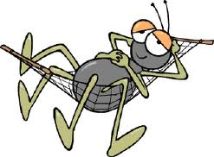
Die Konjunktionen sind auf dem Spinnennetz
geblieben. Kannst du sie in die Sätze schreiben?

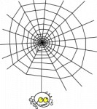

1. Ich habe Peter nicht eingeladen,______
will er zu meiner Party kommen.
2. Du bist erkältet,_______solltest du
heute im Bett bleiben.
3. Wir müssen uns beeilen, _______
kommen wir zu spät.
4. Zuerst muss man eine Sprache lernen,
_____ kann man im Ausland arbeiten.
5. Hans treibt gern Sport, _______
interessiert er sich für Autos.
6. Die Reise war sehr anstrengend, ______
sind wir jetzt sehr müde.
7. Das Kleid ist teuer, _____will Eva es
kaufen.
8. Frau und Herr Müller haben zwei Kinder,
also sind sie Eltern.

1. Susanne kann weder schwimmen noch
surfen.
2. Du sollst _______ Staub saugen, ______
den Staub Wischen.
3. ______fauler bist du, ______schlechtere
Noten bekommst du.
4. Wir fahren _______mit dem Auto
______wir nehmen den Bus.
5. Die Wohnung war ______teuer, ____Heidi
hat es gekauft.
6. Ich bin _________ erkältet, ______ ich
habe auch Husten und Fieber.
7. Oma hat ______ alles gespült ______im
Haus Ordnung gemacht.
8. _______ Sie hören mit dem Rauchen auf
____ Sie werden nie gesund.
9. _____weniger Geld ich verdiene, _____
sparsamer muss ich leben.
10. Meine neue Freundin kennt ______ meine
Telefonnummer ____ meine Adresse.

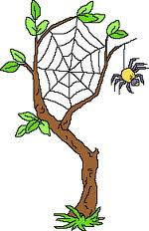

Lösung:

1. Susanne kann weder schwimmen noch
surfen.
2. Du sollst nicht nur Staub saugen, sondern
auch den Staub Wischen.
3. Je fauler bist du, desto schlechtere
Noten bekommst du.
4. Wir fahren entweder mit dem Auto
oder wir nehmen den Bus.
5.DieWohnung war zwar teuer, aber Heidi
hat es gekauft.
6. Ich bin nicht nur erkältet, sondern ich
habe auch Husten und Fieber.
7. Oma hat sowohl alles gespült als auch im
Haus Ordnung gemacht.
8. Entweder Sie hören mit dem Rauchen auf
oder Sie werden nie gesund.
9. Je weniger Geld ich verdiene, desto
sparsamer muss ich leben.
10.Meine neue Freundin kennt weder meine
Telefonnummer noch meine Adresse.

Es gibt auch andere Lösungen.
1. Ich habe Peter nicht eingeladen, trotzdem
will er zu meiner Party kommen.
2. Du bist erkältet, deshalb solltest du
heute im Bett bleiben.
3. Wir müssen uns beeilen, sonst
kommen wir zu spät.
4. Zuerst muss man eine Sprache lernen,
dann kann man im Ausland arbeiten.
5. Hans treibt gern Sport, außerdem
interessiert er sich für Autos.
6. Die Reise war sehr anstrengend, deshalb
sind wir jetzt sehr müde.
7. Das Kleid ist teuer, trotzdem will Eva es
kaufen.
8. Frau und Herr Müller haben zwei Kinder,
also sind sie Eltern.

